Федеральное государственное автономное образовательное учреждение высшего образования Национальный исследовательский университет ИТМО

Факультет программной инженерии и компьютерной техники

Моделирование

Лабораторная работа №2

Вариант № 19

Выполнил: студент группы P3308, Васильев Н. А.

Преподаватель: Авксентьева Е. Ю.

Санкт-Петербург 2025

Цель работы

Изучение метода марковских случайных процессов и его применение для исследования простейших моделей – систем массового обслуживания (СМО) с однородным потоком заявок.

Исходные данные

*Таблица 1 - Параметры структурной и функциональной организации*

|  |  |  |  |  |
| --- | --- | --- | --- | --- |
| **Вариант** | **Система 1** | | **Система 2** | |
| **Приборы** | **Емкость накопителей** | **Приборы** | **Емкость накопителей** |
| 1 / 9 | 3 | 2/0/0 | 2 (E­­2) | 0/1 |

Критерий эффективности — г (минимальное время пребывания в системе заявок).

*Таблица 2 - Параметры нагрузки*

|  |  |  |  |  |  |
| --- | --- | --- | --- | --- | --- |
| **Вариант** | **Интенсивность потока** | **Ср. длит. обслуж.** | **Вероятности занятия прибора** | | |
| $$λ, 1/c$$ | $$b, c$$ | **П1** | **П2** | **П3** |
| 8 | 0,3 | 15 | 0,5 | 0,15 | 0,35 |

Система 1

Описание исследуемой системы

* Система содержит 3 обслуживающих прибора, к каждому из которых поступают заявки на обслуживание, так как в условиях задана интенсивность $λ$, что соответствует стандартному допущению в СМО;
* Поток поступающих в систему заявок является однородным (стационарным) и образует простейший поток (поток Пуассона);
* В системе имеется три прибора с разной вероятностью выбора. Это означает, что каждая заявка, поступающая в систему, с вероятностью $P_{i}$ направляется на обслуживание к соответствующему прибору;
* Перед первым прибором — 2 места, перед вторым и третьим прибором — 0 мест (то есть прибор обслуживает только 1 заявку, очередь отсутствует);
* Длительность обслуживания заявок в приборе — случайная величина.
* Средняя длительность обслуживания одной заявки равна 15 с, тогда можно принять, что распределение — экспоненциальное, а интенсивность обслуживания $μ=\frac{1}{b}=\frac{1}{15}$ с;
* Дисциплина обслуживания — «первым пришёл — первым обслужен» (FCFS, first come – first served);
* Дисциплина буферизации — с потерями: если заявка приходит к прибору, перед которым нет свободного места в очереди или сам прибор занят, заявка теряется (отбрасывается без обслуживания);
* Система реализует распределённое обслуживание с вероятностным выбором прибора и ограниченными накопителями.

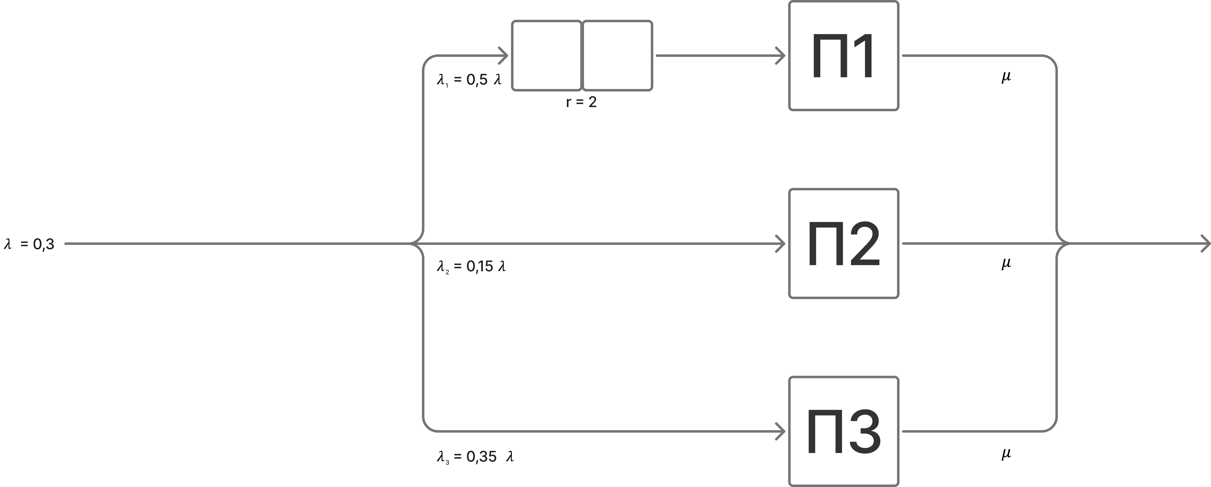

*Рисунок 1 – Схематичное представление Системы 1.*

Характеристики системы:

* Интенсивность потока $λ=0,3 1/c$;
* Средняя длительность обслуживания $b=15 c$;
* Интенсивность обслуживания прибора: $μ=\frac{1}{15} 1/c$.

Классификация приборов по Кендаллу:

1. П1 — СМО типа **M/M/1/2**,
2. П2 — СМО типа **M/M/1/0**,
3. П3 — СМО типа **M/M/1/0**.

*Таблица 3 – Перечень состояний Системы 1*

|  |  |  |
| --- | --- | --- |
| **№ состояния** | **Обозначение** | **Описание** |
| S0 | 0/0/0/0 | В системе нет заявок. |
| S1 | 1/0/0/0 | В системе одна заявка, обрабатываемая на П1. |
| S2 | 0/0/1/0 | В системе одна заявка, обрабатываемая на П2. |
| S3 | 0/0/0/1 | В системе одна заявка, обрабатываемая на П3. |
| S4 | 1/0/1/0 | В системе две заявки, обрабатываемые на П1 и П2. |
| S5 | 1/0/0/1 | В системе две заявки, обрабатываемые на П1 и П3. |
| S6 | 0/0/1/1 | В системе две заявки, обрабатываемые на П2 и П3. |
| S7 | 1/1/0/0 | В системе две заявки, обрабатываемая на П1 и в очереди на П1. |
| S8 | 1/0/1/1 | В системе три заявки, обрабатываемые на П1, П2 и П3. |
| S9 | 1/1/1/0 | В системе три заявки, обрабатываемые на П1 и П2 и в очереди на П1. |
| S10 | 1/1/0/1 | В системе три заявки, обрабатываемые на П1 и П3 и в очереди на П1. |
| S11 | 1/2/0/0 | В системе три заявки, обрабатываемая на П1 и две в очереди на П1. |
| S12 | 1/1/1/1 | В системе четыре заявки, обрабатываемые на П1, П2 и П3 и в очереди на П1. |
| S13 | 1/2/1/0 | В системе четыре заявки, обрабатываемые на П1 и П2 и две в очереди на П1. |
| S14 | 1/2/0/1 | В системе четыре заявки, обрабатываемые на П1 и П3 и две в очереди на П1. |
| S15 | 1/2/1/1 | В системе пять заявок, обрабатываемые на П1, П2 и П3 и две в очереди на П1. |

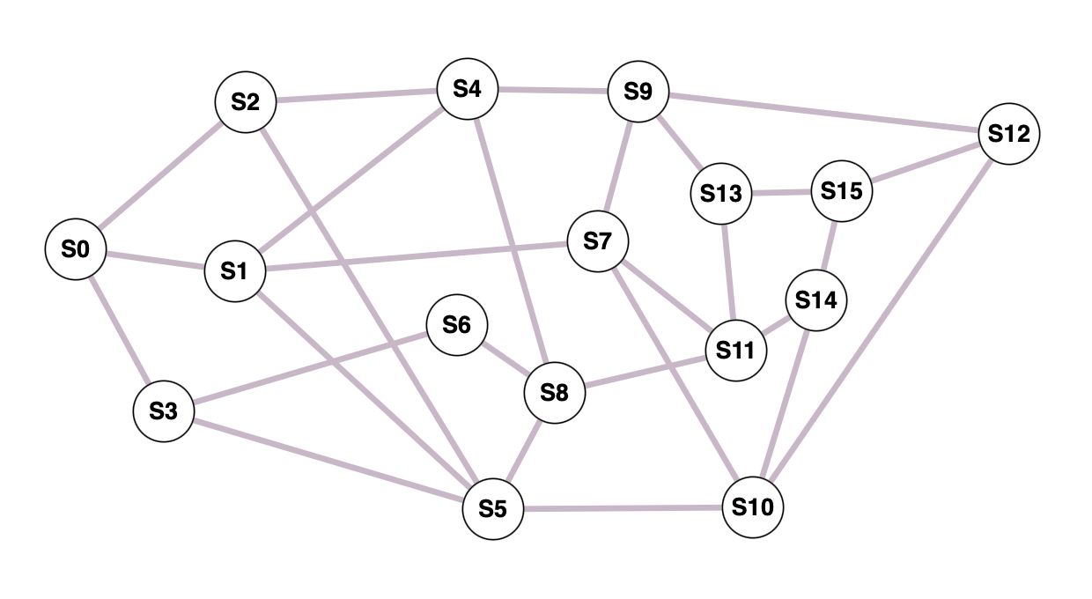

*Рисунок 2 – Граф переходов Системы 1.*

*Таблица 4 – Матрица интенсивности переходов Системы 1.*

|  |  |  |  |  |  |  |  |  |  |  |  |  |  |  |  |  |
| --- | --- | --- | --- | --- | --- | --- | --- | --- | --- | --- | --- | --- | --- | --- | --- | --- |
| **C1** | **S0** | **S1** | **S2** | **S3** | **S4** | **S5** | **S6** | **S7** | **S8** | **S9** | **S10** | **S11** | **S12** | **S13** | **S14** | **S15** |
| **S0** | 1 | 0,15 | 0,045 | 0,105 |  |  |  |  |  |  |  |  |  |  |  |  |
| **S1** | 0,0667 | 2 |  |  | 0,045 | 0,105 |  | 0,15 |  |  |  |  |  |  |  |  |
| **S2** | 0,0667 |  | 3 |  | 0,15 |  | 0,105 |  |  |  |  |  |  |  |  |  |
| **S3** | 0,0667 |  |  | 4 |  | 0,15 | 0,045 |  |  |  |  |  |  |  |  |  |
| **S4** |  | 0,0667 | 0,0667 |  | 5 |  |  |  | 0,105 | 0,15 |  |  |  |  |  |  |
| **S5** |  | 0,0667 | 0,0667 | 0,0667 |  | 6 |  |  | 0,045 |  | 0,15 |  |  |  |  |  |
| **S6** |  |  |  | 0,0667 |  |  | 7 |  | 0,15 |  |  |  |  |  |  |  |
| **S7** |  | 0,0667 |  |  |  |  |  | 8 |  | 0,045 | 0,105 | 0,15 |  |  |  |  |
| **S8** |  |  |  |  | 0,0667 | 0,0667 | 0,0667 |  | 9 |  |  |  | 0,15 |  |  |  |
| **S9** |  |  |  |  | 0,0667 |  |  | 0,0667 |  | 10 |  |  | 0,105 | 0,15 |  |  |
| **S10** |  |  |  |  |  | 0,0667 |  | 0,0667 |  |  | 11 |  | 0,045 |  | 0,15 |  |
| **S11** |  |  |  |  |  |  |  | 0,0667 |  |  |  | 12 |  | 0,045 | 0,105 |  |
| **S12** |  |  |  |  |  |  |  |  | 0,0667 | 0,0667 | 0,0667 |  | 13 |  |  | 0,15 |
| **S13** |  |  |  |  |  |  |  |  |  | 0,0667 |  | 0,0667 |  | 14 |  | 0,105 |
| **S14** |  |  |  |  |  |  |  |  |  |  | 0,0667 | 0,0667 |  |  | 15 | 0,045 |
| **S15** |  |  |  |  |  |  |  |  |  |  |  |  | 0,0667 | 0,0667 | 0,0667 | 16 |

*Таблица 5 – Значения стационарных вероятностей в точках Системы 1.*

|  |  |  |  |  |  |  |  |
| --- | --- | --- | --- | --- | --- | --- | --- |
| $$p_{0}$$ | $$p_{1}$$ | $$p_{2}$$ | $$p_{3}$$ | $$p_{4}$$ | $$p_{5}$$ | $$p_{6}$$ | $$p_{7}$$ |
| 0,0149 | 0,0319 | 0,0085 | 0,0213 | 0,0183 | 0,0456 | 0,0122 | 0,0685 |
| $$p_{8}$$ | $$p_{9}$$ | $$p_{10}$$ | $$p_{11}$$ | $$p_{12}$$ | $$p_{13}$$ | $$p_{14}$$ | $$p_{15}$$ |
| 0,0261 | 0,0391 | 0,0978 | 0,1467 | 0,0559 | 0,0838 | 0,2096 | 0,1198 |

$$λ_{1}=0,5λ; λ_{2}=0,15λ; λ_{3}=0,35λ$$

*Таблица 6 – Характеристики Системы 1.*

|  |  |  |  |
| --- | --- | --- | --- |
| Хар-ка | Прибор | Расчетная формула | Значение |
| Нагрузка | П1 | $$y_{1}=λ_{1}×b$$ | 7,5 |
| П2 | $$y_{2}=λ_{2}×b$$ | 2,25 |
| П3 | $$y_{3}=λ_{3}×b$$ | 5,25 |
| Сумма | $$Y=y_{1}+y_{2}+y_{3}$$ | 15 |
| Загрузка | П1 | $$ρ_{1}=1-(p_{0}+p_{2}+p_{3}+p_{6})$$ | 0,9431 |
| П2 | $$ρ_{2}=1-(p_{0}+p_{1}+p_{3}+p_{5}+p_{7}+p_{10}+p_{11}+p_{14})$$ | 0,3637 |
| П3 | $$ρ_{3}=1-(p_{0}+p_{1}+p_{2}+p_{4}+p_{7}+p_{9}+p_{11}+p_{13})$$ | 0,5883 |
| Сумма | $$ρ=(ρ_{1}+ ρ_{2}+ρ_{3})/3$$ | 0,6317 |
| Вероятность потери | П1 | $$π_{1}=p_{11}+p_{13}+p_{14}+p_{15}$$ | 0,5599 |
| П2 | $$π_{2}=ρ_{2}$$ | 0,3637 |
| П3 | $$π_{3}= ρ_{3}$$ | 0,5883 |
| Сумма | $$π=0,5×π_{1}+0,15×π_{2}+0,35×π_{3}$$ | 0,54041 |
| Длина очереди | П1 | $$l_{1}= p_{11}+p_{13}+p_{14}+p_{15}$$ | 0,5599 |
| П2 | $$l_{2}= 0$$ | 0 |
| П3 | $$l_{3}= 0$$ | 0 |
| Сумма | $$l=l_{1}+l_{2}+l_{3}$$ | 0,5599 |
| Число заявок в системе | П1 | $$m_{1}=l_{1}+ρ_{1}$$ | 1,503 |
| П2 | $$m_{2}=l_{2}+ρ_{2}$$ | 0,3637 |
| П3 | $$m_{3}=l_{3}+ρ_{3}$$ | 0,5883 |
| Сумма | $$m=m_{1}+m_{2}+m_{3}$$ | 2,455 |
| Производительность | П1 | $$λ_{1}^{'}=(1-π_{1})×λ_{1}$$ | 0,22005 |
| П2 | $$λ_{2}^{'}=(1-π_{2})×λ_{2}$$ | 0,095445 |
| П3 | $$λ_{3}^{'}=(1-π_{3})×λ_{3}$$ | 0,144095 |
| Сумма | $$λ=λ_{1}^{'}+λ_{2}^{'}+λ_{3}^{'}$$ | 0,45959 |
| Коэффициент простоя системы | П1 | $$η_{1}=1-ρ_{1}$$ | 0,0569 |
| П2 | $$η_{2}=1-ρ_{2}$$ | 0,6363 |
| П3 | $$η_{3}=1-ρ_{3}$$ | 0,4117 |
| Сумма | $$η=1-ρ$$ | 0,3683 |
| Время ожидания | П1 | $$w_{1}=l_{1}/λ_{1}^{'}$$ | 2,5444 |
| П2 | $$w_{2}=l_{2}/λ_{2}^{'}$$ | 0 |
| П3 | $$w_{3}=l_{3}/λ_{3}^{'}$$ | 0 |
| Сумма | $$w=l/λ'$$ | 1,2183 |
| Время пребывания | П1 | $$u_{1}=w_{1}+b$$ | 17,5444 |
| П2 | $$u_{2}=w_{2}+b$$ | 15 |
| П3 | $$u_{3}=w_{3}+b$$ | 15 |
| Сумма | $$u=w+b$$ | 16,2183 |

Система 2

Описание исследуемой системы

* Система содержит два обслуживающих прибора.
* Поток поступающих в систему заявок является однородным (стационарным) и образует простейший поток (поток Пуассона);
* В системе функционируют два прибора: один прибор (E₂) имеет время обслуживания, распределённое по закону Эрланга 2-го порядка, второй прибор имеет экспоненциальное распределение времени обслуживания;
* Перед первым прибором — очередь отсутствует (емкость накопителя 0), перед вторым прибором — один слот в накопителе;
* Дисциплина обслуживания — «первым пришёл — первым обслужен» (FCFS, first come – first served);
* Дисциплина буферизации — с потерями: если заявка приходит к прибору, перед которым нет свободного места в очереди или сам прибор занят, заявка теряется (отбрасывается без обслуживания);
* Система реализует распределённое обслуживание с вероятностным выбором прибора и ограниченными накопителями.
* Прибор 1, среднее время обслуживания в котором равно $μ$ и распределено по закону Эрланга 2 порядка, представим в виде двух последовательных приборов с временем обслуживания $2μ$. Это обеспечивает то, что среднее время обслуживания прибора остаётся равным $\frac{1}{μ}$;
* Граф переходов составим с учетом того, что в прибор 1.1 из очереди заявка не поступает, пока не закончится обработка предыдущей заявки на приборе 1.2

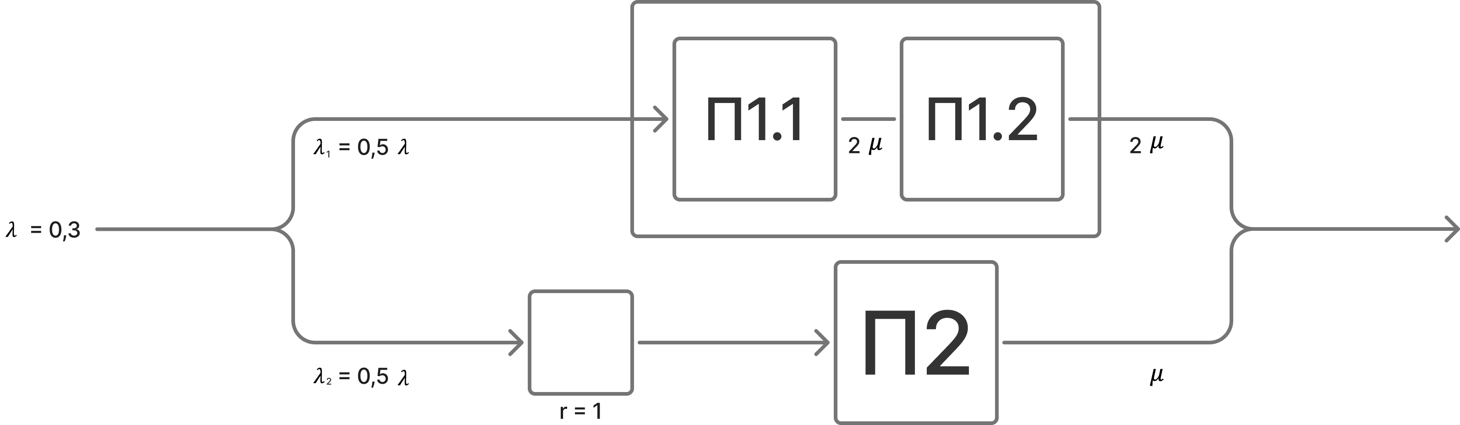

*Рисунок 3 – Схематичное представление Системы 2.*

Характеристики системы:

* Интенсивность потока $λ=0,3 1/c$.
* Интенсивность обслуживания прибора: $μ=\frac{1}{15} 1/c$.

Классификация приборов по Кендаллу:

1. П1 — СМО типа **M/E2/1/0**,
2. П2 — СМО типа **M/M/1/1**.

*Таблица 7 – Перечень состояний Системы 2*

|  |  |  |
| --- | --- | --- |
| **№ состояния** | **Обозначение** | **Описание** |
| S0 | 0/0/0/0 | В системе нет заявок. |
| S1 | 1/0/0/0 | В системе одна заявка, обрабатываемая на первом этапе П1. |
| S2 | 0/1/0/0 | В системе одна заявка, обрабатываемая на втором этапе П1. |
| S3 | 0/0/1/0 | В системе одна заявка, обрабатываемая на П2. |
| S4 | 1/0/1/0 | В системе две заявки, обрабатываемые на первом этапе П1 и П2. |
| S5 | 0/1/1/0 | В системе две заявки, обрабатываемые на втором этапе П1 и П2. |
| S6 | 0/0/1/1 | В системе две заявки, обрабатываемая на П2 и в очереди на П2. |
| S7 | 1/0/1/1 | В системе три заявки, обрабатываемые на первом этапе П1, П2 и в очереди на П2. |
| S8 | 0/1/1/1 | В системе три заявки, обрабатываемые на втором этапе П1, П2 и в очереди на П2. |

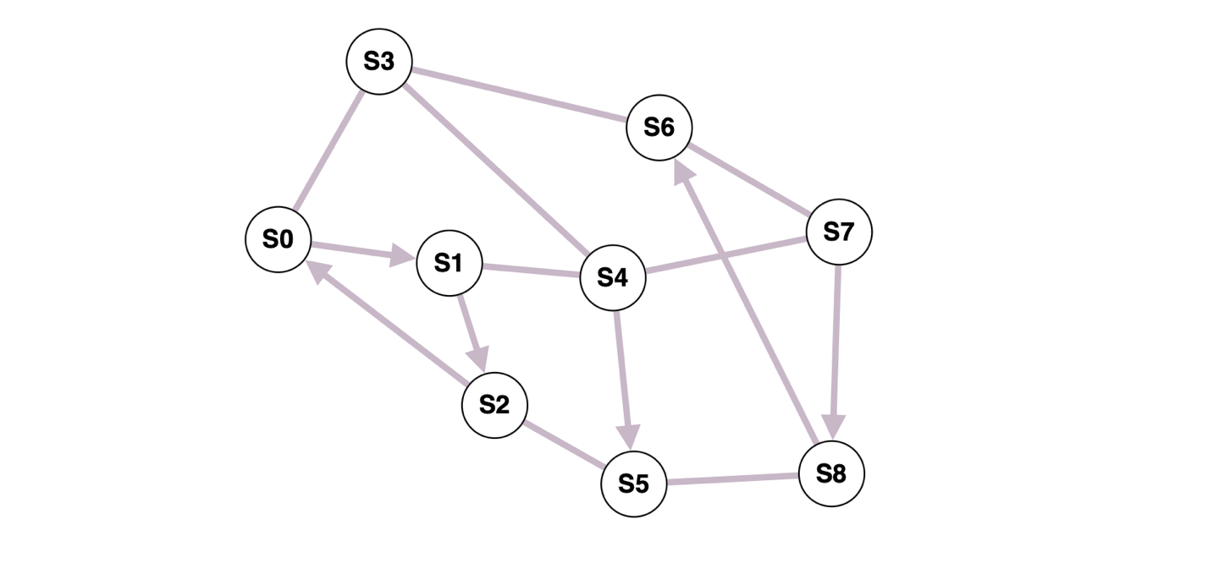

*Рисунок 4 – Граф переходов Системы 2.*

*Таблица 8 – Матрица интенсивности переходов Системы 2.*

|  |  |  |  |  |  |  |  |  |  |
| --- | --- | --- | --- | --- | --- | --- | --- | --- | --- |
| **C1** | **S0** | **S1** | **S2** | **S3** | **S4** | **S5** | **S6** | **S7** | **S8** |
| **S0** | 1 | 0,3 |  | 0,3 |  |  |  |  |  |
| **S1** |  | 2 | 0,1333 |  | 0,3 |  |  |  |  |
| **S2** | 0,0667 |  | 3 |  |  | 0,3 |  |  |  |
| **S3** | 0,0667 |  |  | 4 | 0,3 |  | 0,3 |  |  |
| **S4** |  | 0,0667 |  |  | 5 | 0,1333 |  | 0,3 |  |
| **S5** |  |  | 0,0667 | 0,0667 |  | 6 |  |  | 0,3 |
| **S6** |  |  |  | 0,0667 |  |  | 7 | 0,3 |  |
| **S7** |  |  |  |  | 0,0667 |  |  | 8 | 0,1333 |
| **S8** |  |  |  |  |  | 0,0667 | 0,0667 |  | 9 |

*Таблица 9 – Значения стационарных вероятностей в точках Системы 2.*

|  |  |  |  |  |
| --- | --- | --- | --- | --- |
| $$p_{0}$$ | $$p_{1}$$ | $$p_{2}$$ | $$p_{3}$$ | $$p_{4}$$ |
| 0,0049 | 0,0067 | 0,0272 | 0,0172 | 0,0215 |
| $$p_{5}$$ | $$p_{6}$$ | $$p_{7}$$ | $$p_{8}$$ |
| 0,1361 | 0,0141 | 0,0534 | 0,7188 |

$$λ_{1}=0,5λ; λ_{2}=0,5λ$$

*Таблица 10 – Характеристики Системы 2.*

|  |  |  |  |
| --- | --- | --- | --- |
| Хар-ка | Прибор | Расчетная формула | Значение |
| Нагрузка | П1 | $$y_{1}=λ_{1}×b$$ | 7,5 |
| П2 | $$y_{2}=λ_{2}×b$$ | 7,5 |
| Сумма | $$Y=y_{1}+y_{2}+y_{3}$$ | 15 |
| Загрузка | П1 | $$ρ_{1}=1-(p_{0}+p_{3}+p_{6})$$ | 0,9637 |
| П2 | $$ρ_{2}=1-(p_{0}+p_{1}+p_{2})$$ | 0,9611 |
| Сумма | $$ρ=(ρ_{1}+ ρ_{2})/2$$ | 0,9624 |
| Вероятность потери | П1 | $$π_{1}=ρ_{1}$$ | 0,9637 |
| П2 | $$π_{2}=p_{6}+p_{7}+p_{8}$$ | 0,7863 |
| Сумма | $$π=0,5×π_{1}+0,5×π_{2}$$ | 0,875 |
| Длина очереди | П1 | $$l_{1}= 0$$ | 0 |
| П2 | $$l_{2}= p_{6}+p_{7}+p_{8}$$ | 0,7863 |
| Сумма | $$l=l_{1}+l_{2}$$ | 0,7863 |
| Число заявок в системе | П1 | $$m_{1}=l_{1}+ρ_{1}$$ | 0,9637 |
| П2 | $$m_{2}=l_{2}+ρ_{2}$$ | 1,7474 |
| Сумма | $$m=m_{1}+m_{2}$$ | 2,7111 |
| Производительность | П1 | $$λ_{1}^{'}=(1-π_{1})×λ_{1}$$ | 0,01815 |
| П2 | $$λ_{2}^{'}=(1-π_{2})×λ_{2}$$ | 0,10685 |
| Сумма | $$λ=λ_{1}^{'}+λ_{2}^{'}$$ | 0,125 |
| Коэффициент простоя системы | П1 | $$η_{1}=1-ρ_{1}$$ | 0,0363 |
| П2 | $$η_{2}=1-ρ_{2}$$ | 0,0389 |
| Сумма | $$η=1-ρ$$ | 0,0376 |
| Время ожидания | П1 | $$w_{1}=l_{1}/λ_{1}^{'}$$ | 0 |
| П2 | $$w_{2}=l_{2}/λ_{2}^{'}$$ | 7,3589 |
| Сумма | $$w=l/λ'$$ | 6,2904 |
| Время пребывания | П1 | $$u_{1}=w_{1}+b$$ | 15 |
| П2 | $$u_{2}=w_{2}+b$$ | 22 |
| Сумма | $$u=w+b$$ | 21,2904 |

Сравнение характеристик

*Таблица 11 – Сравнение характеристик Системы 1 и 2.*

|  |  |  |  |
| --- | --- | --- | --- |
| **Хар-ка** | **Система 1** | **Система 2** | **Разница, %** |
| Нагрузка | 15 | 15 | 0 |
| Загрузка | 0,6317 | 0,9624 | 167,26 |
| Вероятность потери | 0,5404 | 0,875 | 387,74 |
| Длина очереди | 0,5599 | 0,7863 | 1034,63 |
| Число заявок в системе | 2,4550 | 2,7111 | 135,85 |
| Производительность | 0,4596 | 0,125 | -84,77 |
| Коэффициент простоя системы | 0,3683 | 0,0376 | -94,12 |
| Время ожидания | 1,2183 | 6,2904 | 7344,26 |
| Время пребывания | 16,2183 | 21,2904 | 41,14 |

Время пребывания больше в Системе 2. В Системе 1 поток разделяется между тремя приборами (вероятности 0,5 / 0,15 / 0,35), следовательно, часть заявок обслуживается сразу, без ожидания. В Системе 2 поток идёт только на два прибора, причём один из них медленнее из-за двухэтапного обслуживания.

Вывод

В ходе выполнения учебно-исследовательской работы были рассмотрены и проанализированы две системы массового обслуживания с различной структурой. Для каждой системы был определён состав состояний, построен граф переходов и сформирована матрица интенсивностей переходов. На основе матриц были рассчитаны стационарные вероятности состояний, что позволило определить основные эксплуатационные характеристики систем: нагрузку, загрузку, вероятность потери, среднюю длину очереди, среднее число заявок в системе, производительность, коэффициент простоя, а также средние времена ожидания и пребывания заявок.